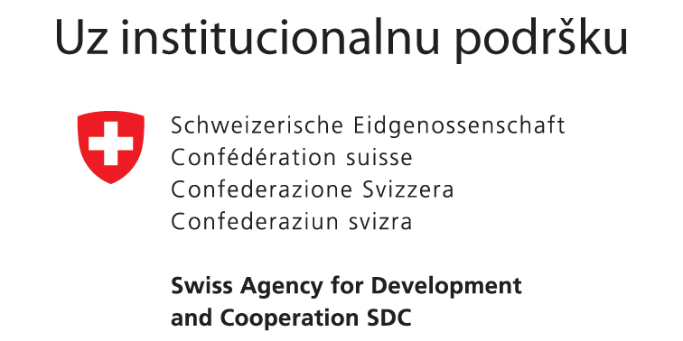
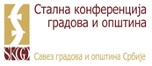

Четврти састанак Мреже СКГО за управљање људским ресурсима у локалној самоуправи
Крагујевац, хотел Крагујевац, 28-29. јун 2018. годинe

(Нацрт) Дневног реда

- дан – четвтак, 28.06.2018.
10:30 - 11:00 | Регистрација учесника и кафа добродошлице
11:00 - 11:15 | Уводна реч
11:15 - 13:15 | Упоредне радионице
Радионица о процесу оцењивања – изазови и решења, I група
Радионица о стручном усавршавању– изазови и решења, II група
13:15-14:15 | Ручак
14.15 - 16:15 | Упоредне радионице
Радионица о процесу оцењивања – изазови и решења, II група
Радионица о стручном усавршавању– изазови и решења, I група
2. дан – петак, 29.06.2018.
10:00 - 10:20 | Уводна реч
10:20 - 12:00 | Представљање Закона о платама службеника и намештеника у органима аутономне покрајине и јединице локалне самоуправе
Говорници:
- Представници МДУЛС
12:00 - 12:30 | Пауза за кафу
12:30 - 13:45 | Новине у вези са применом Посебног колективног уговора за запослене у ЈЛС
Говорници:
- Представници МДУЛС
13:45 - 15:00 | Представљање активности Националне академије за јавну управу
Говорници:
- Представници Националне академије за јавну управу
15:00 | Ручак

